La muestra permanecerá abierta hasta el 11 de diciembre y ofrecerá diferentes representaciones y actividades paralelas

Judas Arrieta y Harkaitz Cano presentan en Kutxa Kultur Plaza MOMOTARO. Una historia de Kamishibai

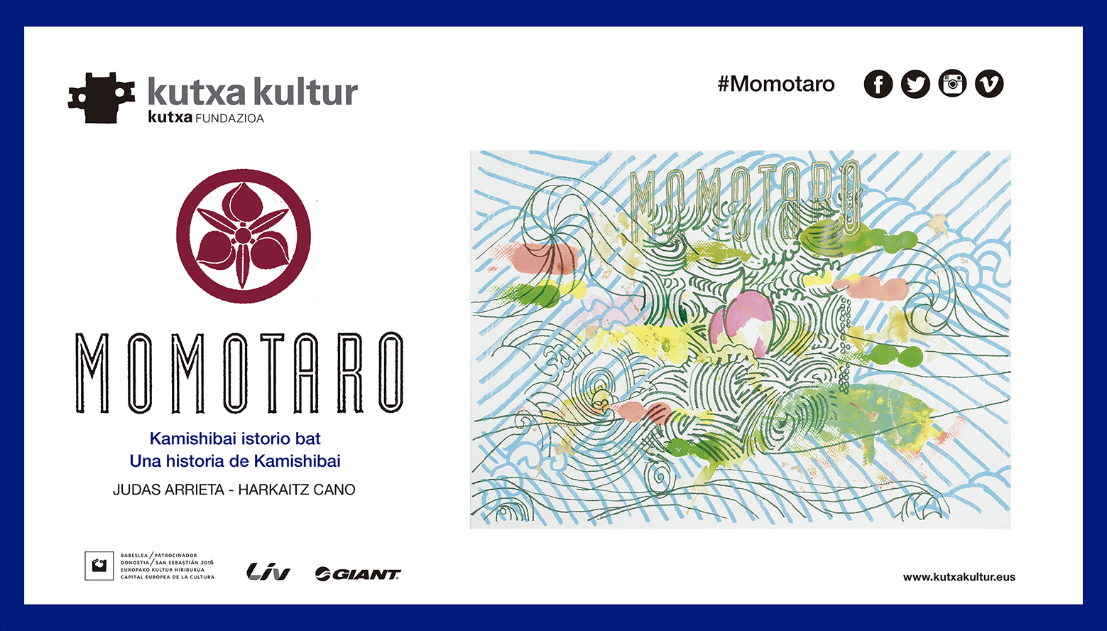

San Sebastián, 26 de octubre de 2016. Con ocasión de la capitalidad cultural de Donostia / San Sebastián, Kutxa Fundazioa se vincula a una de las principales citas culturales de la ciudad: la Semana del Cine de Terror y Fantástico. En su 27 edición, la Semana girará en torno al cine japonés que ha construido una imaginería que ya es universal.

Así, en el espacio expositivo de Kutxa Kultur Plaza (4ª planta del edificio Tabakalera) se mostrará entre el 27 de octubre y 11 de diciembre de 2016 el proyecto Momotaro (una historia de Kamishibai), proyecto realizado por el artista Judas Arrieta y el escritor Harkaitz Cano. Los dos creadores se han unido para revisar y adaptar una tradición oral japonesa, el Kamishibai.

El Kamishibai (teatro de papel), consiste en un pequeño escenario donde se insertan ilustraciones que se van removiendo a medida que se cuenta la historia. Estas ilustraciones o láminas contienen un dibujo en una cara y texto en la otra. Mientras el público observa los dibujos, el presentador o intérprete, lee el texto.

Historia de Momotaro

El cuento que nos narran los dos autores es la de Momotaro, un niño nacido de un melocotón gigante que, una vez adolescente, decide adentrarse en una aventura, viajar a la isla de los Demonios en busca de un tesoro. En este viaje encontrará diversos aliados, junto a quienes luchará contra distintos monstruos para conseguir el botín.

Al tiempo de la exposición y gracias a la colaboración de la empresa Giant, se va a construir una bicicleta con un Kamishibai instalado con el que se realizarán distintas representaciones de la mano de Judas Arrieta:

- 27 de octubre a las 19:00 en Kutxa Kultur Plaza en la inauguración de la exposición
- 29 de octubre a las 16:30 en el Boulevard, vinculada a la inauguración de la Semana del Cine de Terror y Fantástico
- 20 de noviembre a las 12:00 en Kutxa Kultur Plaza
- 11 de diciembre a las 12:00 en Kutxa Kultur Plaza, último día de la exposición

Con motivo de la muestra se va a editar un pequeño objeto–Kamishibai con la historia de Momotaro, que incluye los dibujos de Judas Arrieta y los textos de Harkaitz Cano.

Los autores

Judas Arrieta (Hondarribia, 1971) es un conocido artista contemporáneo que hace pinturas, dibujos, esculturas, murales e instalaciones de vídeo. Su trabajo se inspira en la historieta japonesa, la cultura oriental asiática y una forma europea de entender el arte contemporáneo. Sus proyectos más recientes intentan acercarse a la audiencia de una manera lúdica y alegre. Su obra está presente en numerosas colecciones públicas españolas y ha sido ampliamente expuesto en Europa y Asia. También hace programas de televisión y dicta conferencias sobre la relación del arte contemporáneo y las culturas populares, el manga, el anime y las culturas asiáticas.

Harkaitz Cano (Lasarte, 1975). Licenciado en derecho, disciplina que nunca ha ejercido, se inclinó tempranamente por la escritura, desde la publicación de su primer poemario, en 1994. Autor prolífico, ha publicado numerosos libros de relatos, de poemas y novelas. Tras ocuparse de la traducción de gran parte de su obra al castellano, ha traducido también al euskera a autores como Hanif Kureishi o Allen Ginsberg. Influido en sus inicios por el cine negro, el realismo sucio y la cultura pop, se ha definido en ocasiones como "músico frustrado", colabora habitualmente con numerosos cantantes y artistas de la escena vasca y ha sido galardonado por dos veces con el Premio Euskadi de Literatura y otras tantas con el de la Crítica. Sus novelas han sido traducidas al ruso, al griego, al alemán, al italiano, al holandés, al gallego y al inglés.

Fechas y horarios

La exposición permanecerá abierta al público en el espacio expositivo Kutxa Kultur Plaza, con entrada libre, entre los días 27 de octubre y 11 de diciembre en los horarios de apertura del edificio Tabakalera:

De lunes a miércoles: de 8:00 a 22:00h
Jueves: de 8:00 a 23:00h
Viernes: de 8:00 a 00:00h
Sábados: de 10:00 a 00:00h
Domingos y festivos: de 10:00 a 22:00h

Esta actividad se enmarca dentro de Conversaciones de San Sebastián 2016, la línea de su programación diseñada para establecer alianzas con los agentes culturales del entorno y apoyar proyectos vinculados a los valores de la Capitalidad.

